**AKSI KORUPSI DI TENGAH PANDEMI**

Mata Kuliah : Pendidikan Bahasa Indonesia

Dosen Mata Kuliah Atik Kartika, S.Pd., M.Pd.

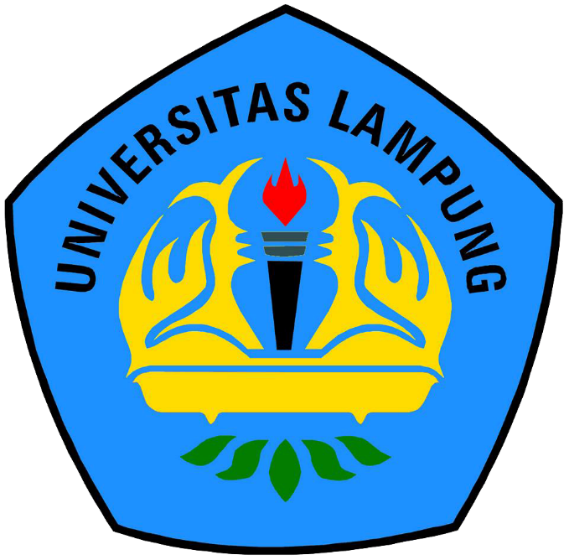

Disusun Oleh :

Nanda Karunia Alfatih 2052011101

**FAKULTAS HUKUM**

**UNIVERSITAS LAMPUNG**

**2020**

Setelah lama tidak pernah lagi mendengar Operasi Tangkap Tangan (OTT) yang dilakukan oleh KPK, dalam kuru waktu satu bulan KPK telah melakukan OTT kelas kakap dua kali Dengan tersangka dua Mentri Kabinet Indonesia Maju dari unsur partai politik (Kementrian Kelautan dan Perikanan serta Mentri Sosial) Langkah ini tentunya merupakan kado akhir tahun terindah dari KPK untuk publik.

Rakyat boleh Kembali berharap besar pada KPK untuk mencincang semua koruptor yang selama ini terbukti menyengsarakan rakyat. Apalagi dalam situasi pandemic. Seperti kita ketahui bahwa tingkat korupsi saat ini tetap tidak turun meskipun sudah banyak dilakukan OOT oleh KPK. Di era Orde baru korupsi dilakukan oleh sekelompok orang atau keluarga terbatas, kalua sekarang segerombolan melakukan korupsi berjamaah

Korupsi adalah tindakan pejabat publik, baik politis maupun pegawai menyalahgunakan kepercayaan publik yang dikuasakan kepada mereka untuk mendapatkan keuntungan sepihak. Dalam arti luas, korupsi atau korupsi politis adalah penyalahgunaan jabatan resmi untuk keuntungan pribadi. Semua bentuk pemerintah/pemerintahan rentan korupsi dalam praktiknya. Beratnya korupsi berbeda-beda, dari yang bentuk ringan dalam bentuk penggunaan pengaruh dan dukungan untuk memberi dan menerima pertolongan, sampai dengan korupsi yang berat yang diresmikan dan sebagainya.

Anggaran bansos masuk pada program Pemulihan Ekonomi Nasional (PEN). Di dalamnya termasuk Program Keluarga Harapan (PKH) sebesar Rp 36,71 triliun; Bansos Sembako Jabodetabe k sebesar Rp 7,10 triliun; Bansos Tunai Non Jabodetabek sebesar Rp 32,14 triliun; Bansos Beras Penerima PKH sebesar Rp 5,26 triliun, dan Bansos Tunai Penerima Kartu Sembako Non PKH sebesar Rp. 4,5 triliun. Dalam kasus Kemensos dengan tersangka Mensos kemungkinan korupsi terjadi pada Bansos Sembako Jabodetabek sebesar Rp 7,10 triliun

KPK telah menetapkan Juliari bersama empat orang lainnya sebagai tersangka, yaitu dua PPK di Kementerian Sosial, Matheus Joko Santoso (MJS) dan Adi Wahyono (AW) serta dari pihak swasta Ardian IM (AIM) dan Harry Sidabuke (HS).

KPK menduga Batubara menerima suap senilai Rp17 miliar dari komisi pengadaan bantuan sosial sembako untuk masyarakat terdampak Covid-19 di Jabodetabek.

Pada pelaksanaan paket bansos sembako periode pertama diduga diterima "fee" Rp12 miliar yang pembagiannya diberikan secara tunai oleh Santoso kepada Batubara melalui Wahyono dengan nilai sekitar Rp8,2 miliar.

Pemberian uang itu selanjutnya dikelola Eko dan Shelvy N selaku orang kepercayaan Juliari untuk digunakan membayar berbagai keperluan pribadi Batubara.

Untuk periode kedua pelaksanaan paket bansos sembako, terkumpul uang komisi dari Oktober 2020 sampai dengan Desember 2020 sejumlah sekitar Rp8,8 miliar yang juga diduga akan dipergunakan untuk keperluan [Juliari Batubara](https://www.tempo.co/tag/juliari-batubara" \t "_blank).

Untuk komisi disepakati Santoso dan Wahyono sebesar Rp10.000 perpaket bantuan sosial sembako dari nilai Rp300.000 perpaket bantuan sosial itu.